TEST CASE GESTIONE ASSENZE

Test Case: | Risultato | Nome
TC-001 | con password errata il sistema mostra un errore e resta sulla pagina di login; con password corretta l'utente accede alla dashboard; il nome/ruolo dell'utente autenticato e coerente con l'account usato | Login utente con credenziali valide e non valide
ESITO |  | Passato

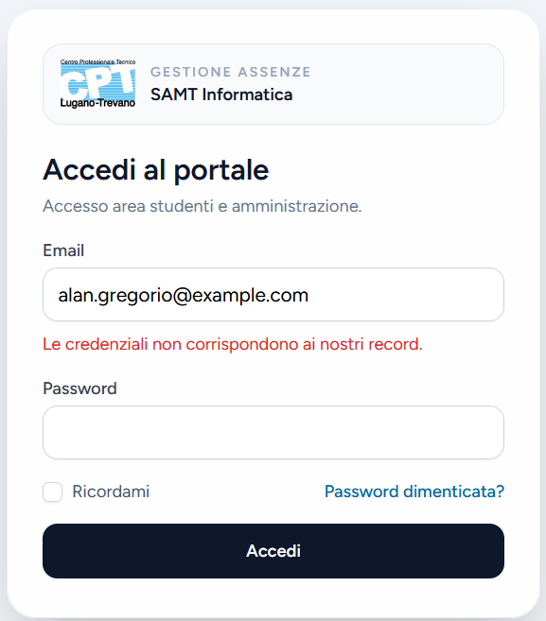
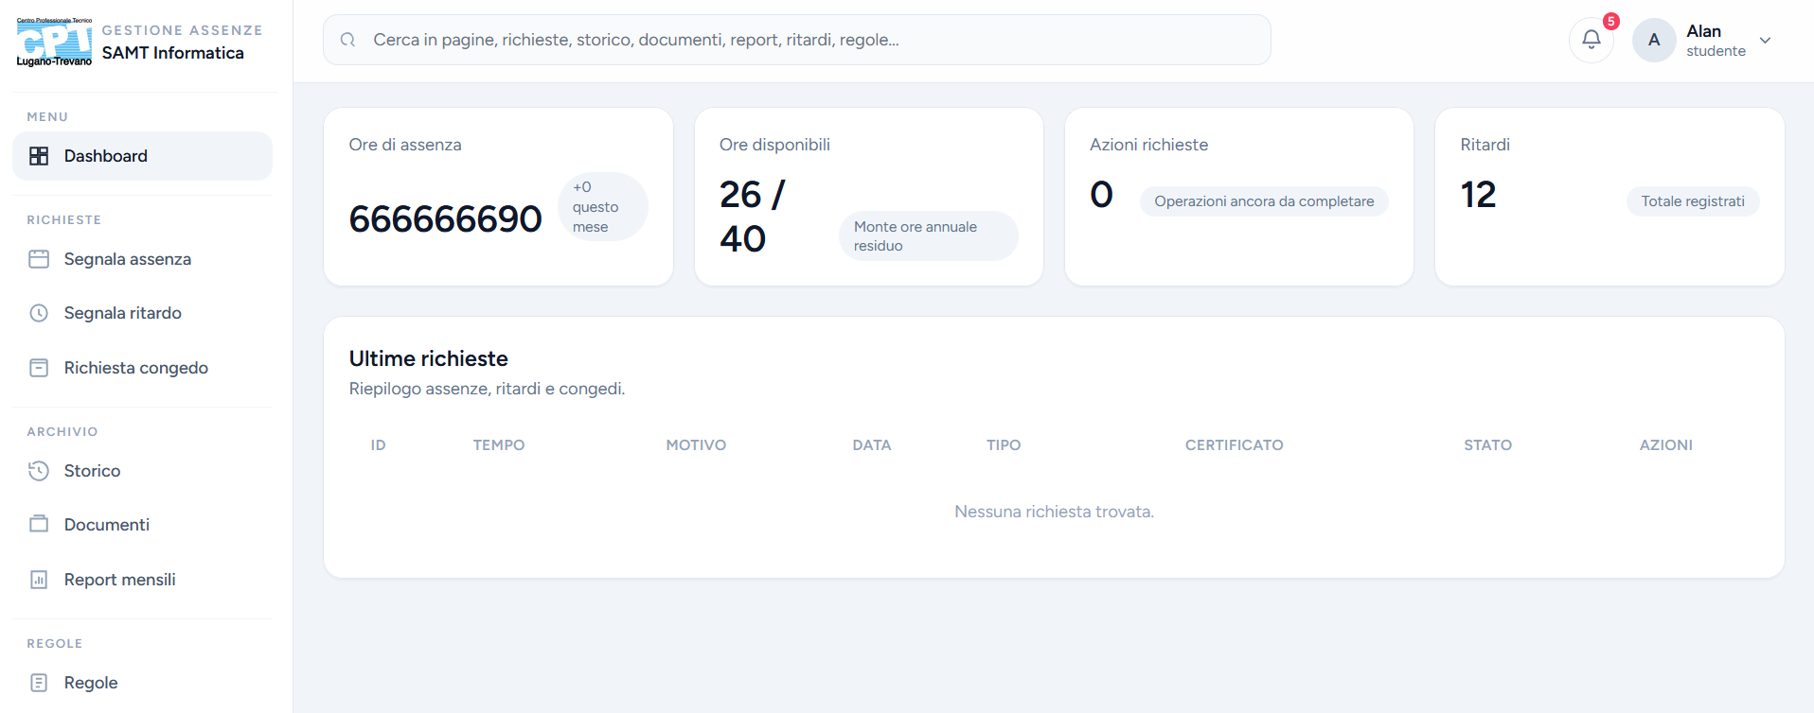

Test Case: | Risultato | Nome
TC-002 | dopo il logout l'utente viene riportato alla pagina di login; l'accesso diretto a /dashboard non e consentito senza nuova autenticazione. | Logout utente
ESITO |  | Passato

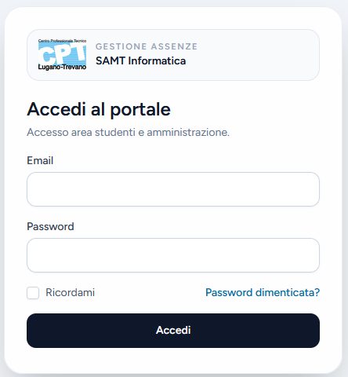

Test Case: | Risultato | Nome
TC-003 | il sistema conferma l'invio della mail; viene generato un link di reset valido; la password viene aggiornata; il login funziona con la nuova password e non con quella precedente. | Recupero password via email
ESITO |  | Passato

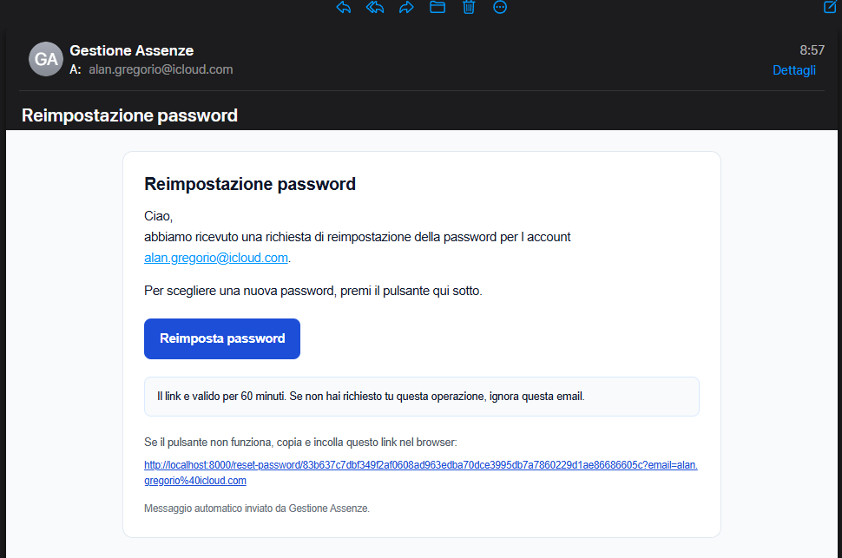

Test Case: | Risultato | Nome
TC-004 | ogni ruolo vede le voci di menu corrette; le pagine non autorizzate sono bloccate o reindirizzate; l'amministratore accede alla gestione utenti, classi e configurazione | Accesso differenziato per ruolo
ESITO |  | Passato
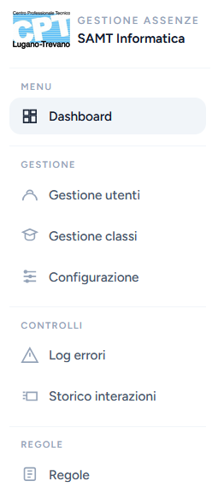
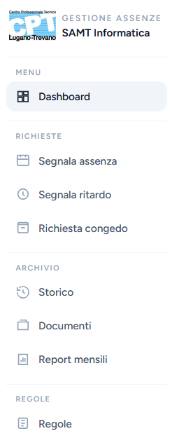
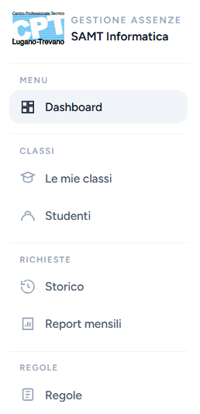

Test Case: | Risultato | Nome
TC-005 | i dati sono visibili nella dashboard; i valori della dashboard sono coerenti con lo storico dell'allievo; ogni richiesta mostra uno stato comprensibile. | Dashboard allievo
ESITO |  | Passato

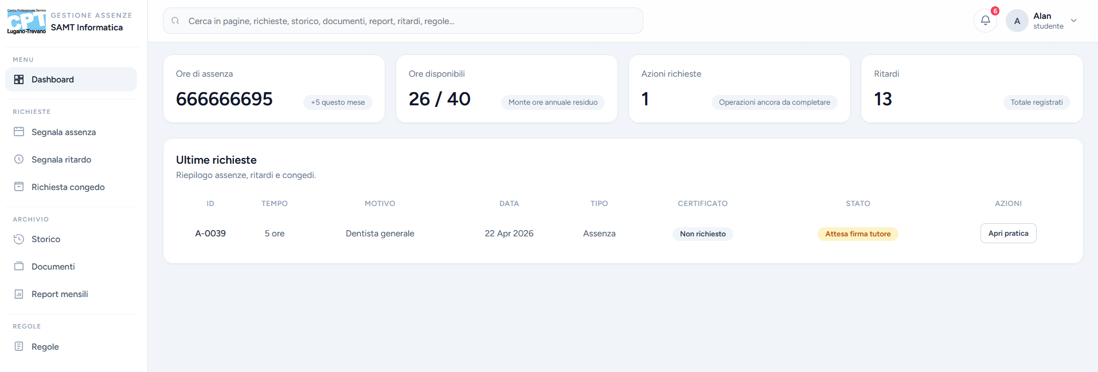
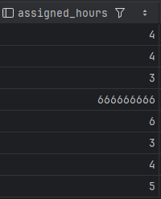

Test Case: | Risultato | Nome
TC-006 | l docente vede solo gli allievi delle proprie classi; il riepilogo per allievo e coerente con i dettagli; ricerca e filtri restringono correttamente i risultati. | Dashboard docente di classe
ESITO |  | Passato

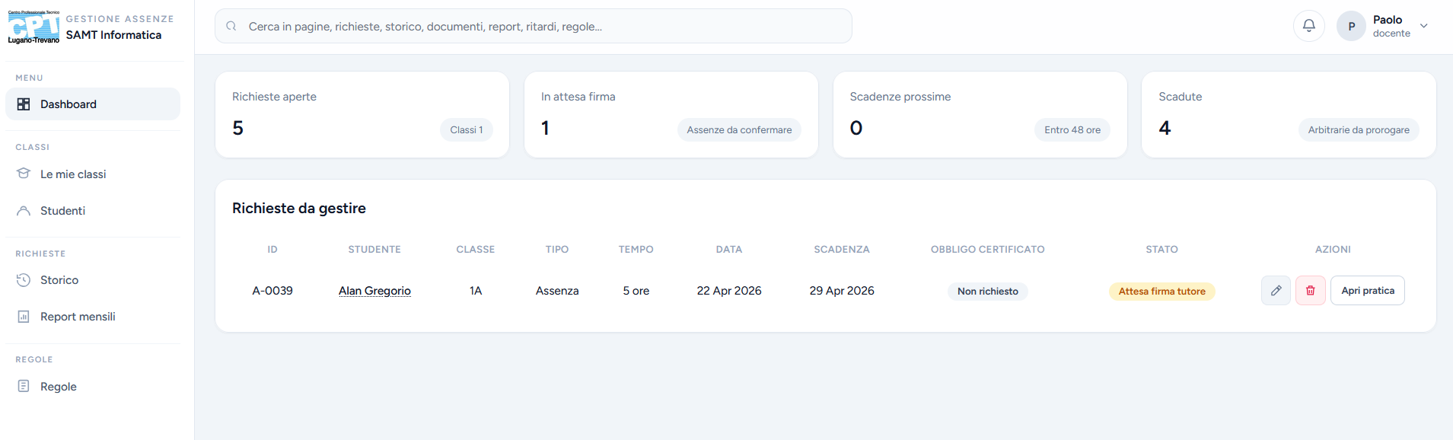
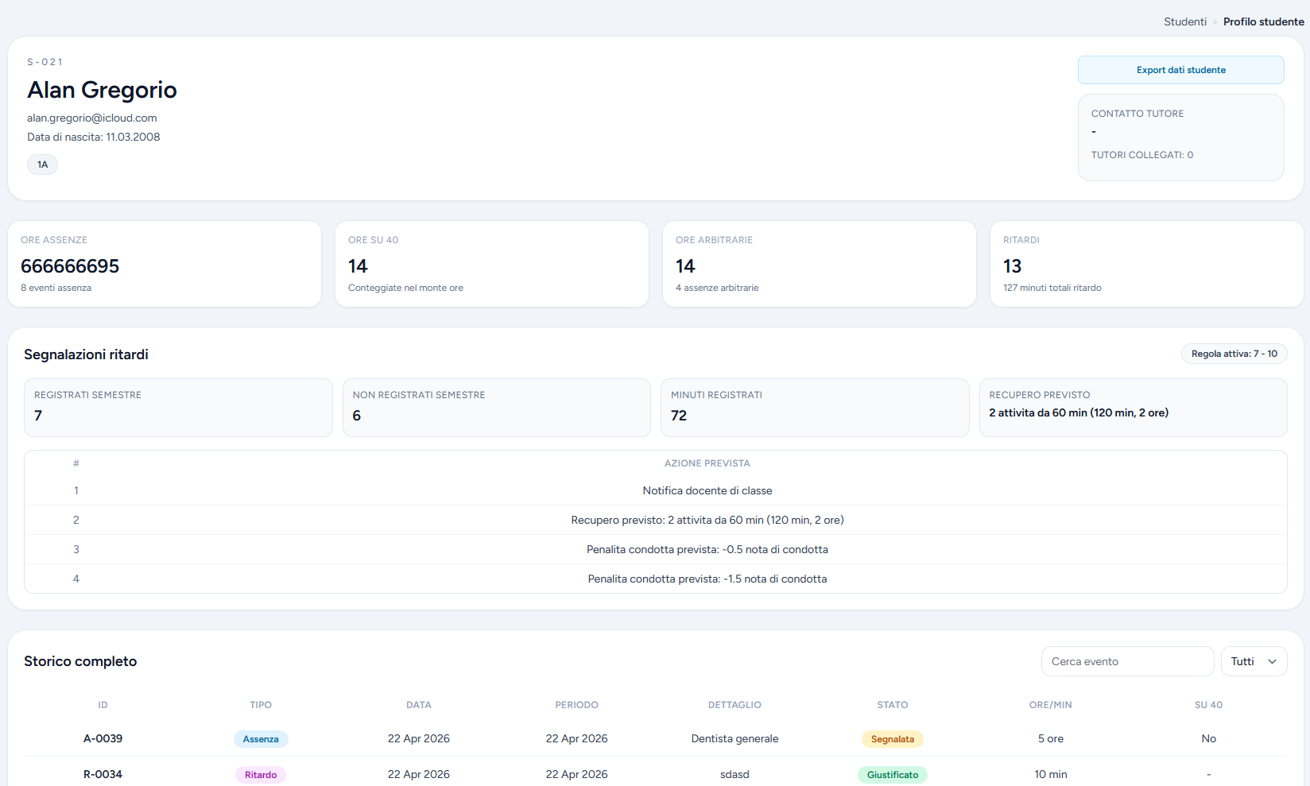

Test Case: | Risultato | Nome
TC-007 | a lista congedi e visibile; il dettaglio mostra allievo, periodo, motivazione, documenti e stato; la decisione aggiorna lo stato della richiesta; l'operazione viene registrata nello storico. | Dashboard capo laboratorio e gestione congedi
ESITO |  | Passato

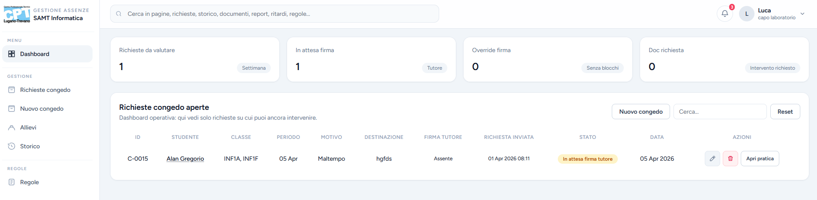
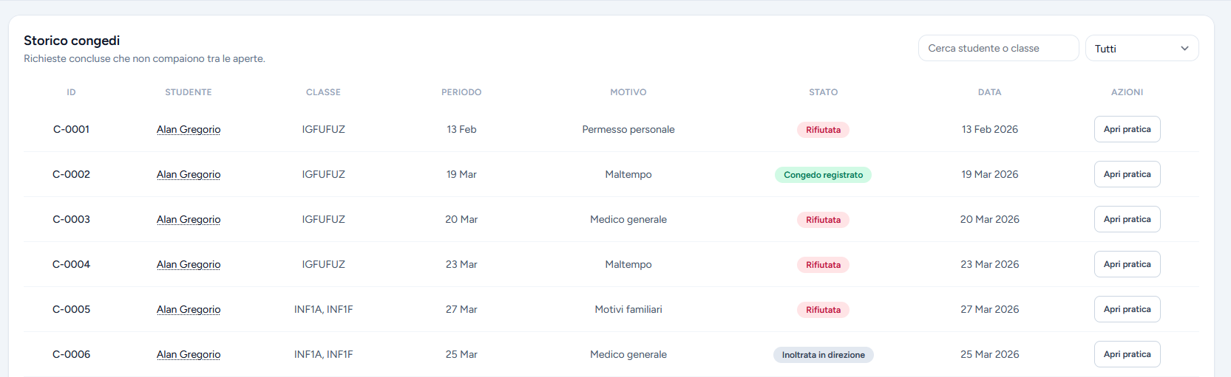
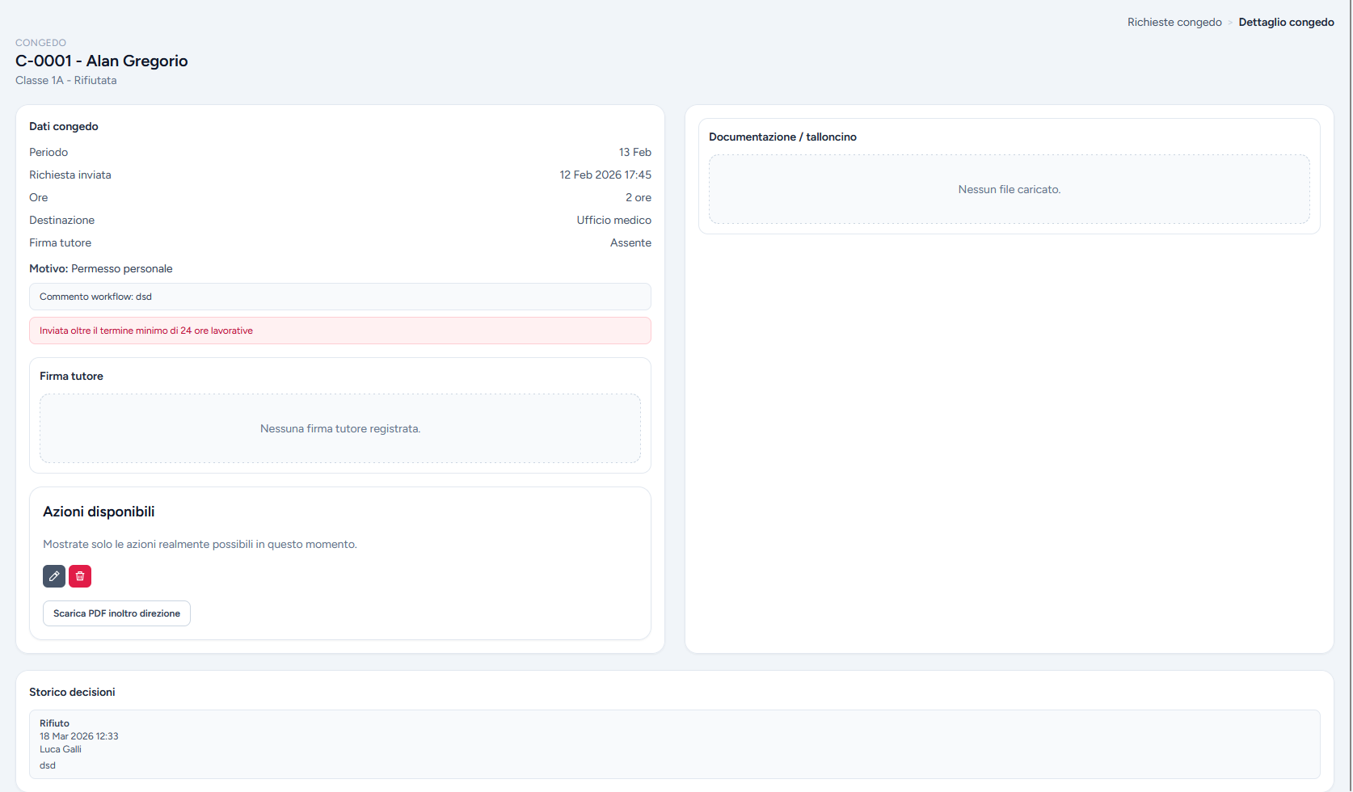

Test Case: | Risultato | Nome
TC-008 | la richiesta viene salvata; l'assenza compare nello storico dell'allievo; lo stato iniziale e coerente con il flusso previsto; il certificato viene accettato se formato e dimensione sono validi | Segnalazione assenza da parte dell'allievo
ESITO |  | Passato


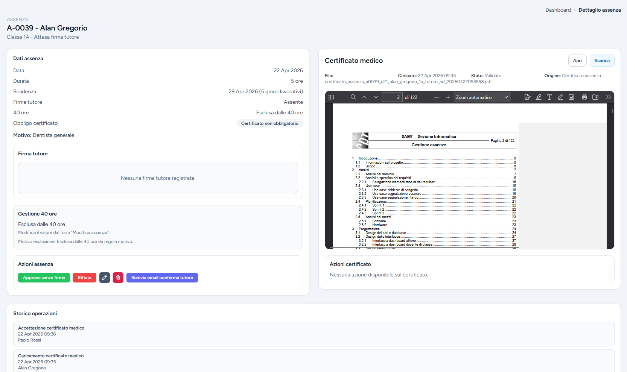
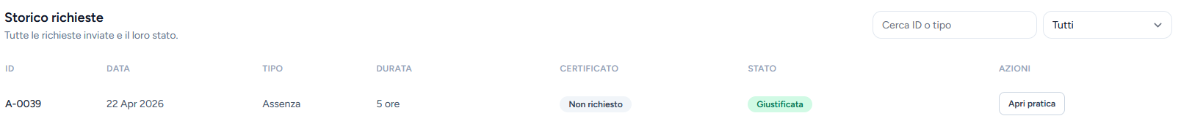
Test Case: | Risultato | Nome
TC-009 | Il tutore riceve una email automatica; il link contiene un token non prevedibile; il form di firma e accessibile senza login ma solo tramite token valido; la firma viene salvata; il token gia usato non permette una seconda firma. | Firma tutore per allievo minorenne
ESITO |  | Passato
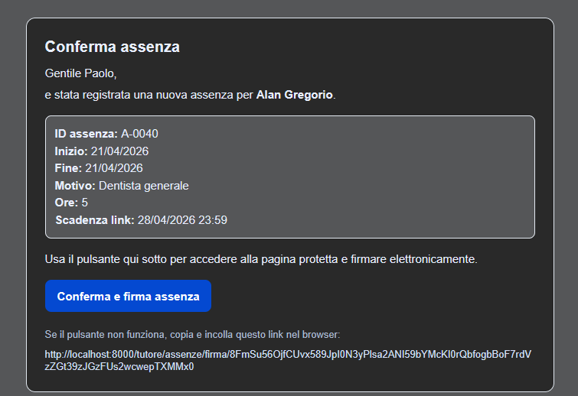
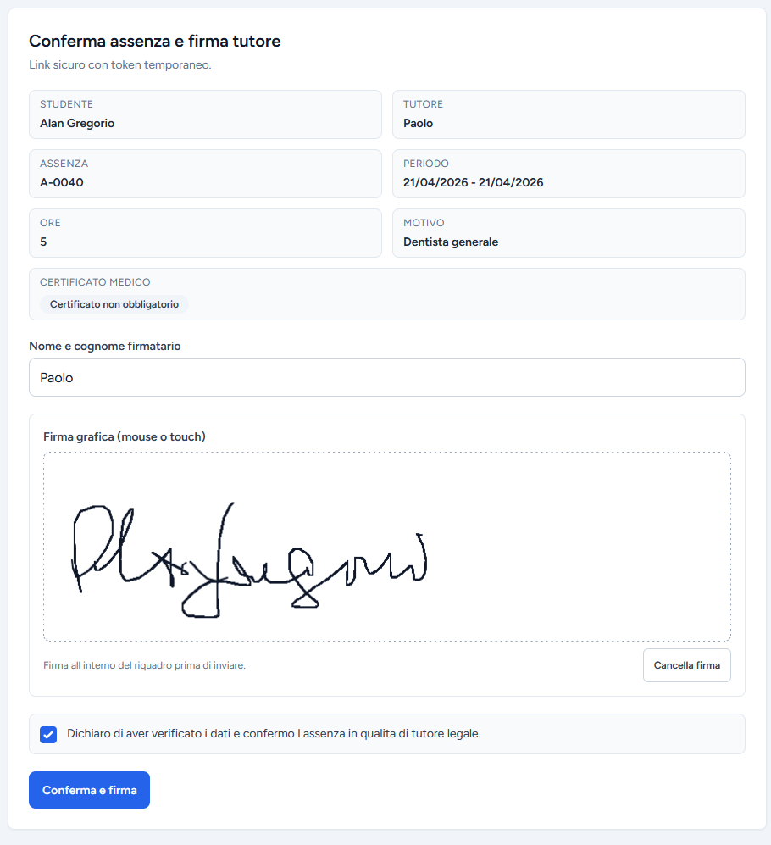
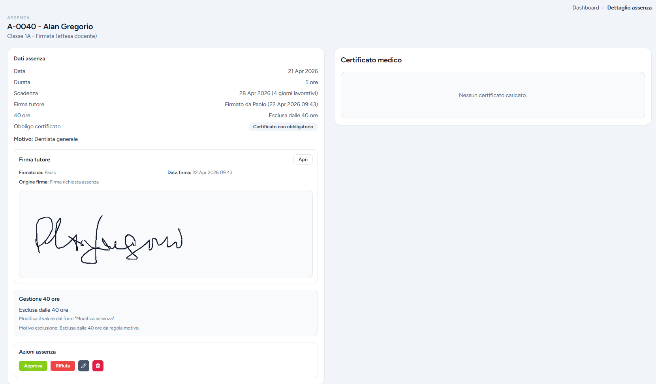
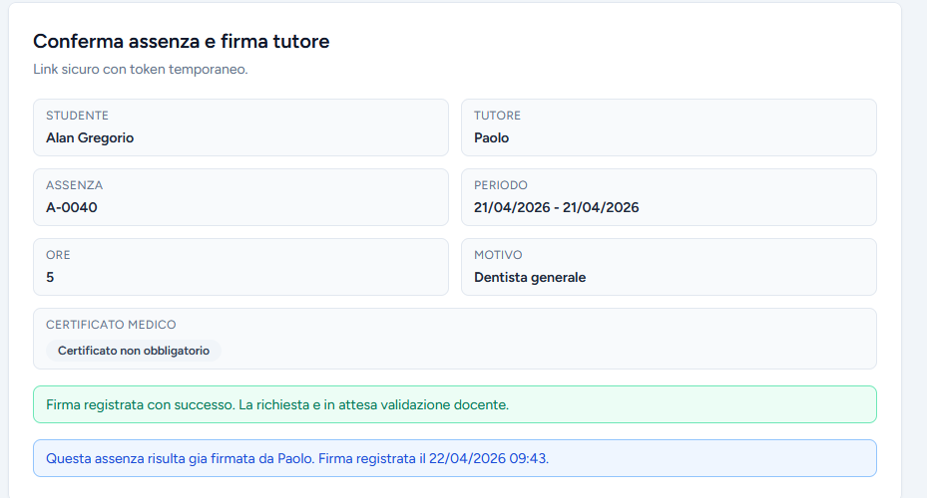

Test Case: | Risultato | Nome
TC-010 | la scadenza e visibile all'allievo, il countdown diminuisce coerentemente con la data limite, prima della scadenza viene generata una notifica, la notifica contiene riferimento alla richiesta corretta | Countdown giustificazione e notifica scadenza
ESITO |  | Passato

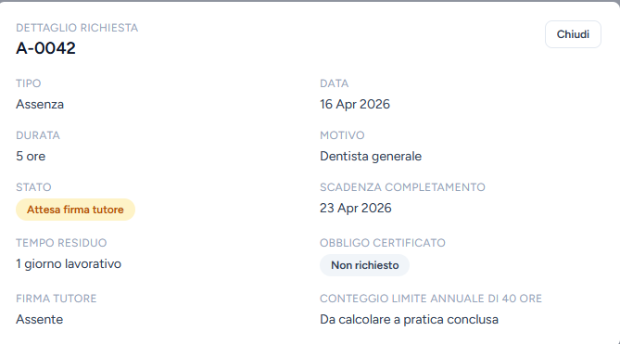
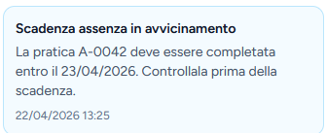

Test Case: | Risultato | Nome
TC-011 | il file viene salvato senza errori; il certificato risulta collegato alla sola assenza selezionata; il docente puo visualizzarlo/scaricarlo; file non ammessi o troppo grandi vengono rifiutati. | Upload e associazione certificato medico
ESITO |  | Passato

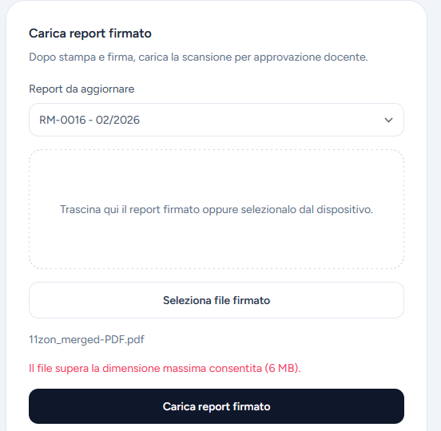

Test Case: | Risultato | Nome
TC-012 | il docente puo giustificare l'assenza; le osservazioni vengono salvate; l'approvazione senza firma viene bloccata se manca il commento; con commento valido l'approvazione senza firma viene registrata; lo storico riporta la decisione. | Validazione assenza da parte del docente
ESITO |  | Passato

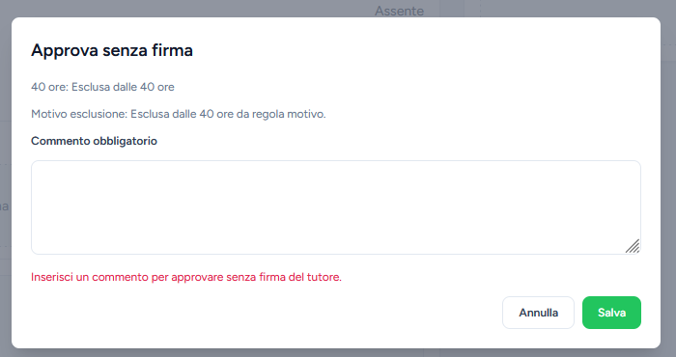
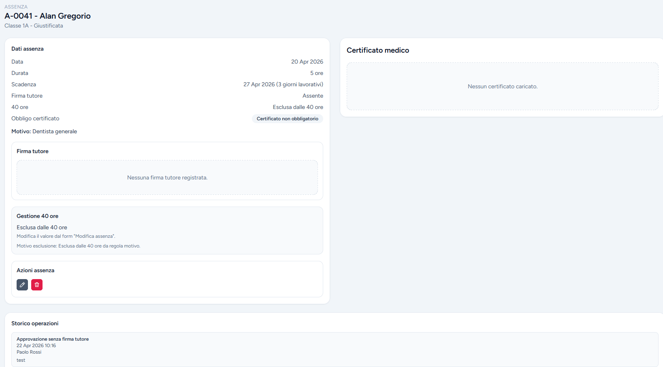

Test Case: | Risultato | Nome
TC-013 | l'assenza passa automaticamente allo stato Arbitraria, allievo e docente ricevono notifica, il cambio stato e tracciato, richieste gia giustificate non vengono modificate. | Cambio automatico a stato arbitraria
ESITO |  | Passato

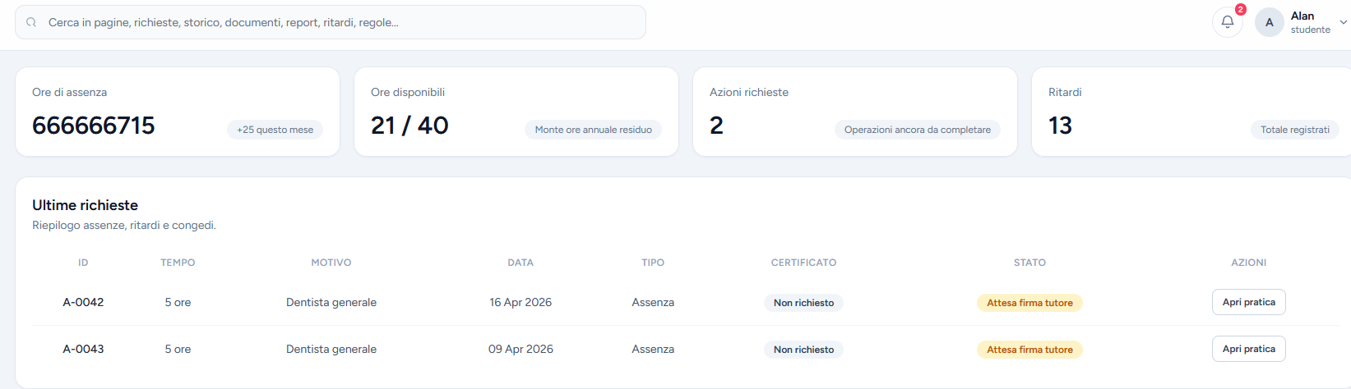
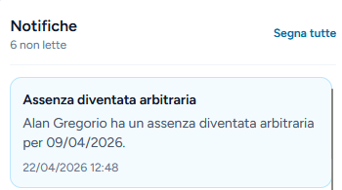

Test Case: | Risultato | Nome
TC-014 | il ritardo viene salvato con durata corretta, il docente lo vede tra gli elementi da gestire, le regole configurate vengono applicate automaticamente, eventuali notifiche/regole di recupero vengono generate solo quando previsto | Segnalazione ritardo e applicazione regole
ESITO |  | Passato

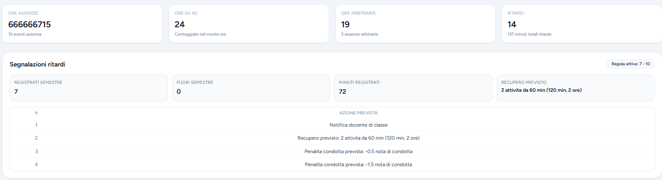

Test Case: | Risultato | Nome
TC-015 | la richiesta viene creata, il rifiuto richiede e salva un commento, l'approvazione aggiorna lo stato, lo storico mostra creazione, rifiuto/approvazione e attore, se previsto, il congedo approvato genera l'assenza collegata. | Creazione, approvazione e rifiuto congedo
ESITO |  | Passato

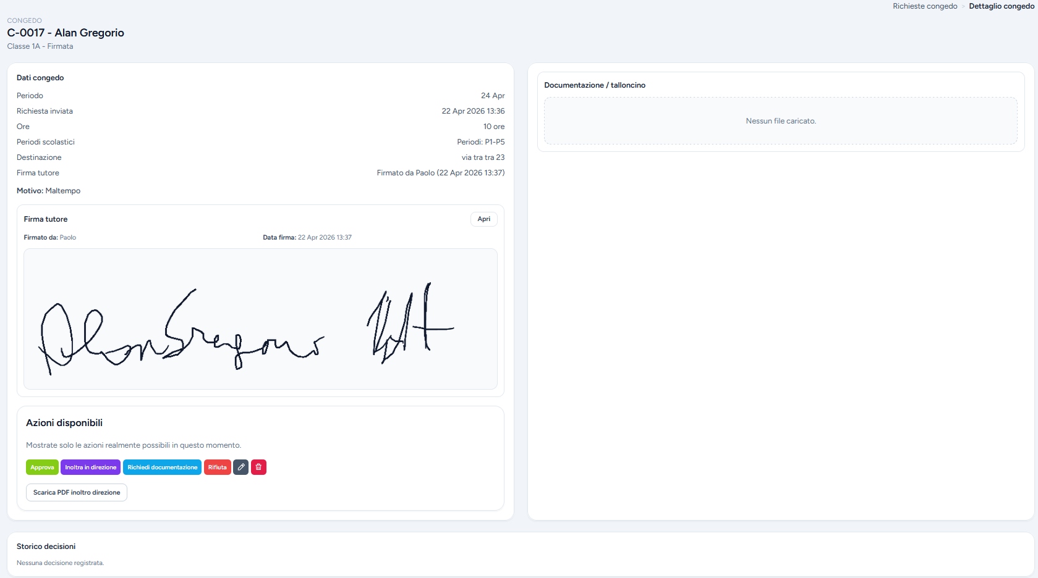

Test Case: | Risultato | Nome
TC-016 | la classe viene creata e modificata, gli studenti risultano associati alla classe corretta, il docente vede la classe assegnata, l'amministratore puo filtrare/ricercare le classi. | Gestione classi e assegnazioni
ESITO |  | Passato
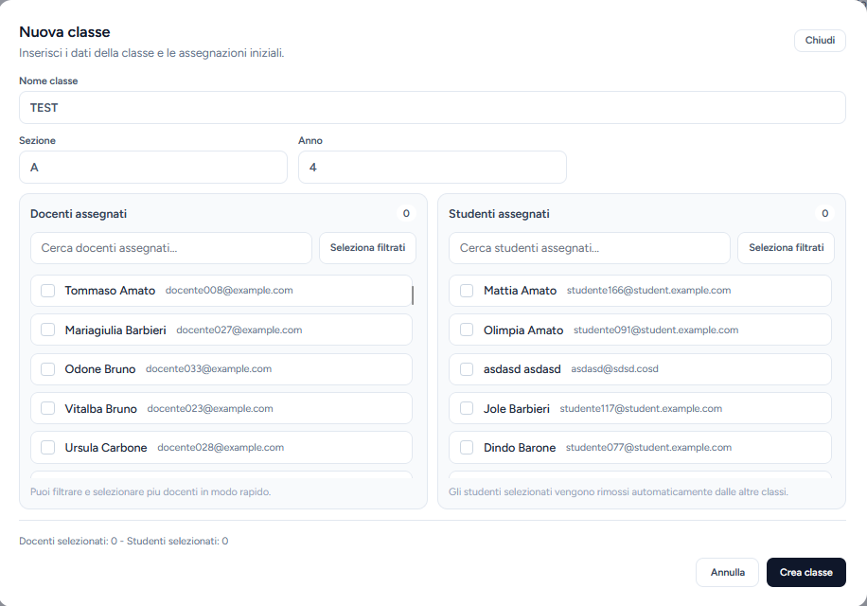
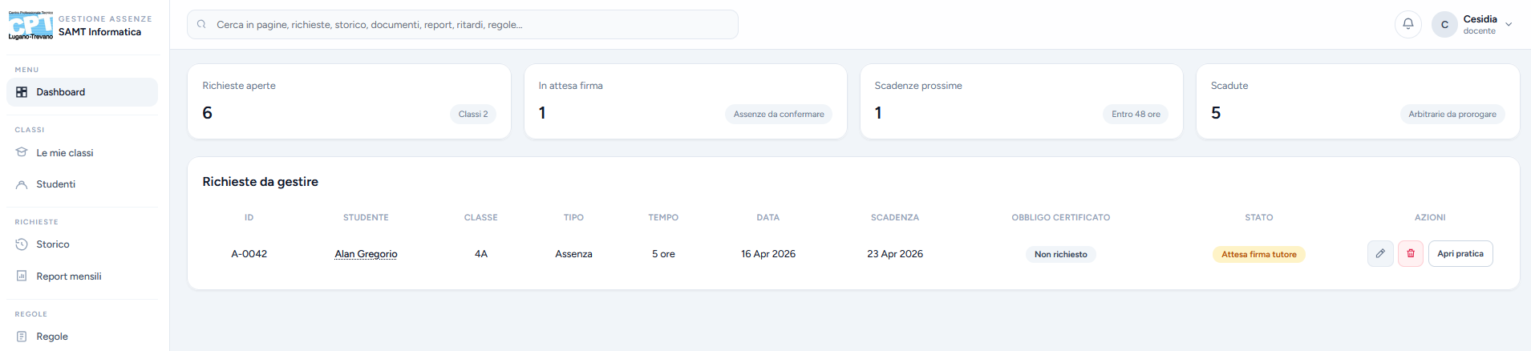

Test Case: | Risultato | Nome
TC-017 | viene creato un utente studente, l'email viene normalizzata con dominio student.* se necessario, la classe viene creata/associata;  viene inviata l'email per impostare la password iniziale, l'import e registrato nello storico.  ATTENZIONE: quando si inserisce il csv di defual non tocca i tutori ma aspetta che passa lo schedule 1 volta al giorno che controlla maggiorenni o minorenni che poi va a settare di defual lo studente. Mentre se non è minorenne va inserito in manuale | Creazione automatica utenti da import
ESITO |  | Passato
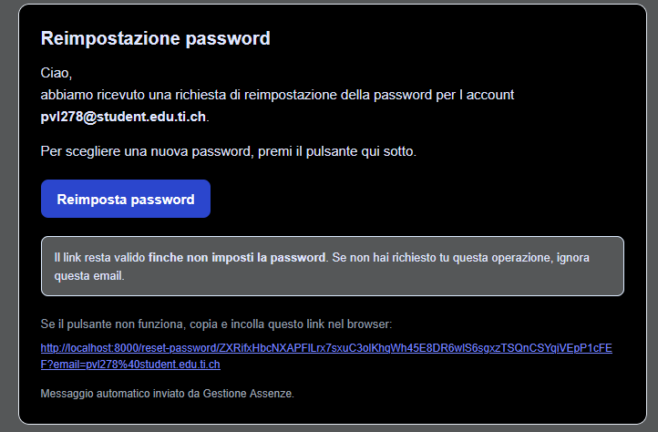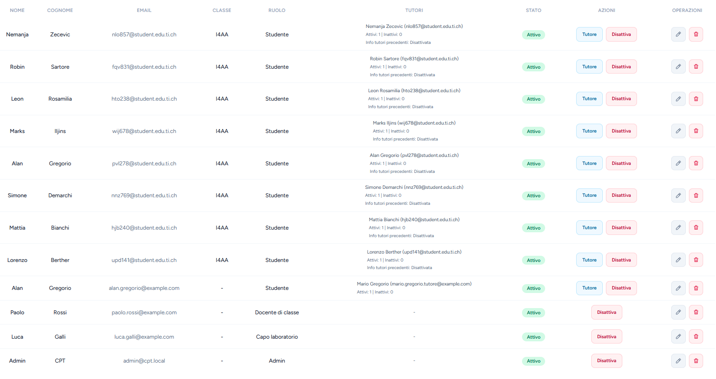
Test Case: | Risultato | Nome
TC-018 | le approvazioni sono tracciate con attore, data, entita e azione, i commenti/decisioni sono consultabili nei dettagli, errori e warning sono separati dallo storico interazioni, ricerca e filtri funzionano. | Storiche operazioni
ESITO |  | Passato

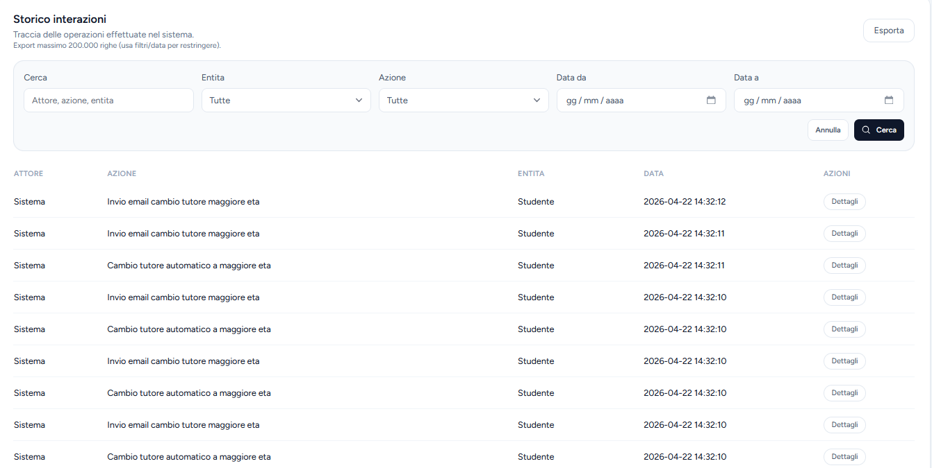

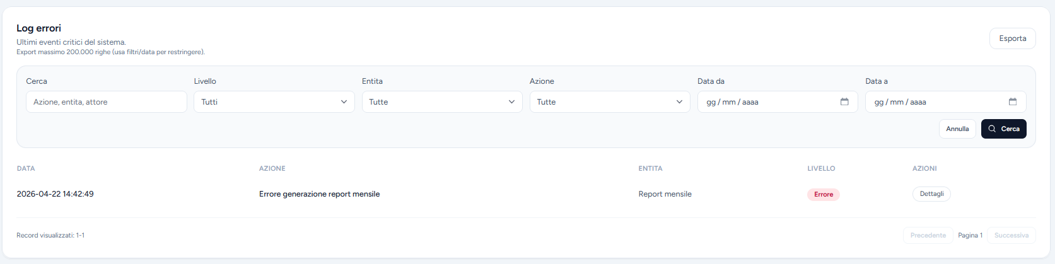

Test Case: | Risultato | Nome
TC-019 | il riepilogo generale e visibile, errori e warning sono consultabili, la gestione utenti permette ricerca, modifica e cambio stato, il sistema impedisce operazioni pericolose, ad esempio eliminare/disattivare se stessi | Dashboard amministrativa
ESITO |  | Passato

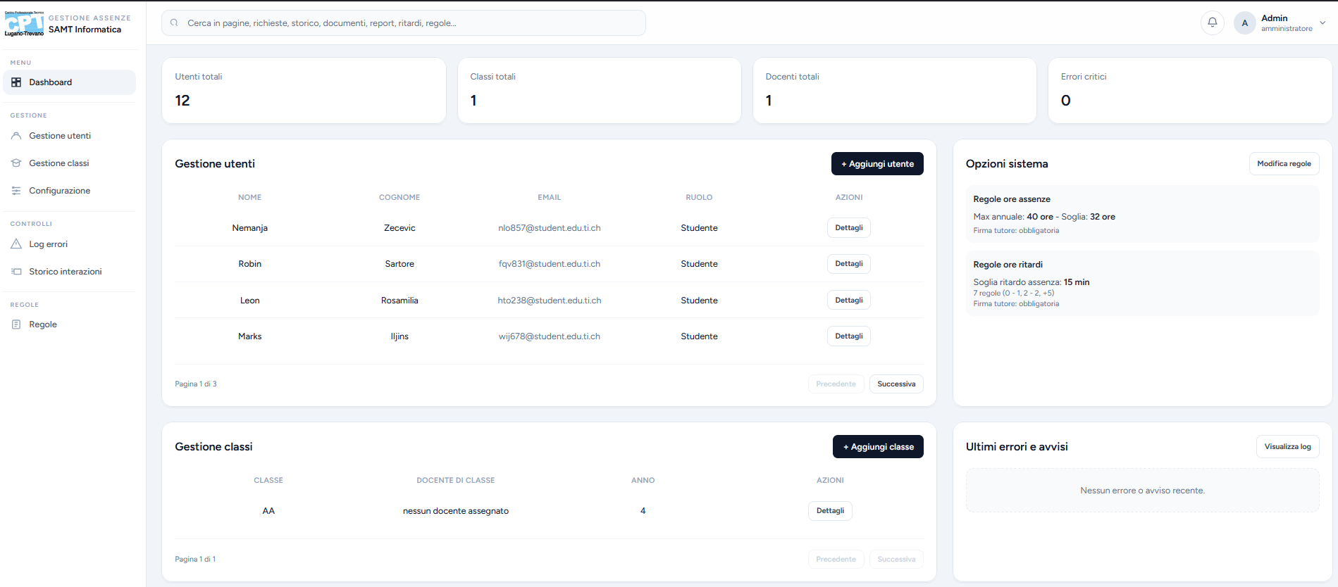
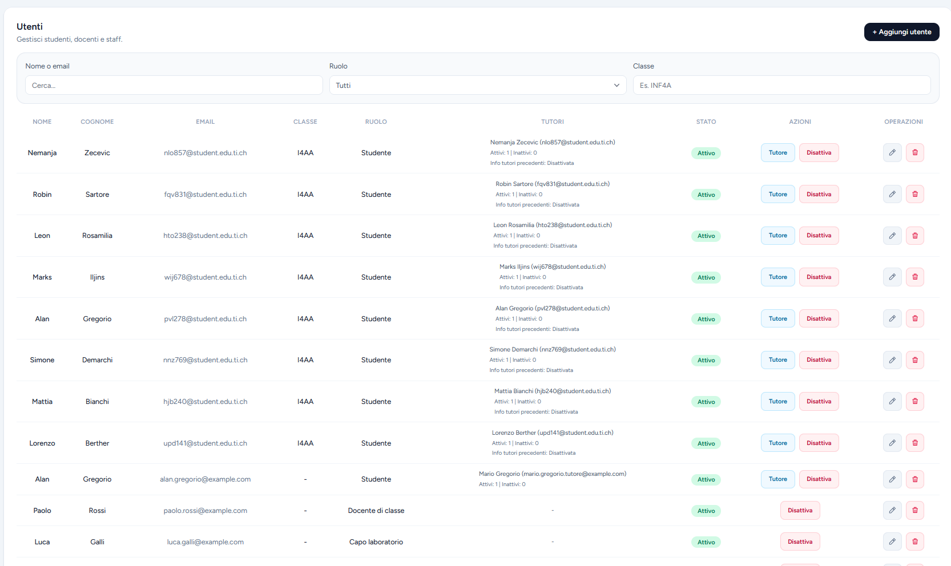

Test Case: | Risultato | Nome
TC-020 | l'email automatica viene inviata, il reinvio manuale genera una nuova email valida, le notifiche interne sono visibili, una notifica marcata come letta non resta tra quelle non lette. | Notifiche email e reinvio manuale
ESITO |  | Passato

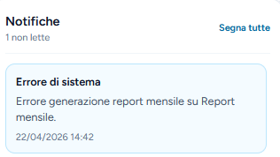
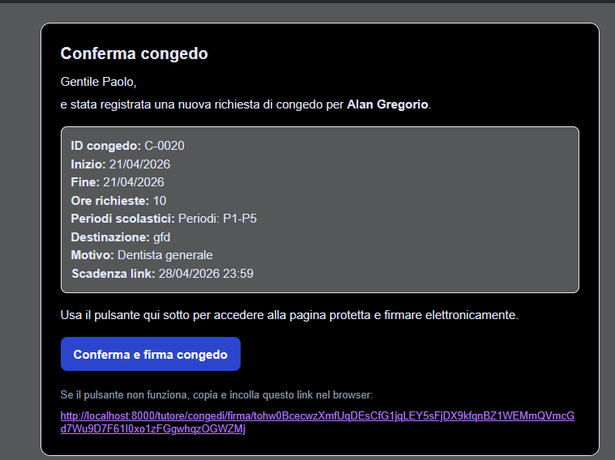

Test Case: | Risultato | Nome
TC-021 | il report PDF viene generato, l'email al tutore viene inviata, l'allievo puo scaricare il report, l'allievo puo caricare il PDF firmato, il docente puo approvare il report, lo stato passa attraverso generated/sent/signed/approved o stati equivalenti.  ATTENZIONE: il comando non genera subito i report, ma li mette in queue. Serve quindi un worker attivo: php artisan queue:work. | Invio report mensile al tutore e approvazione
ESITO |  | Fallito

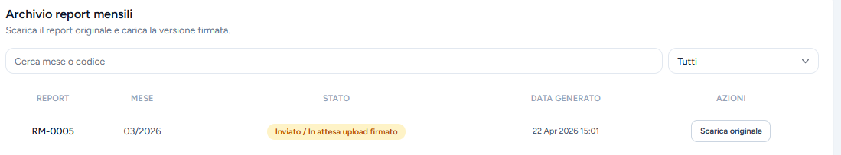
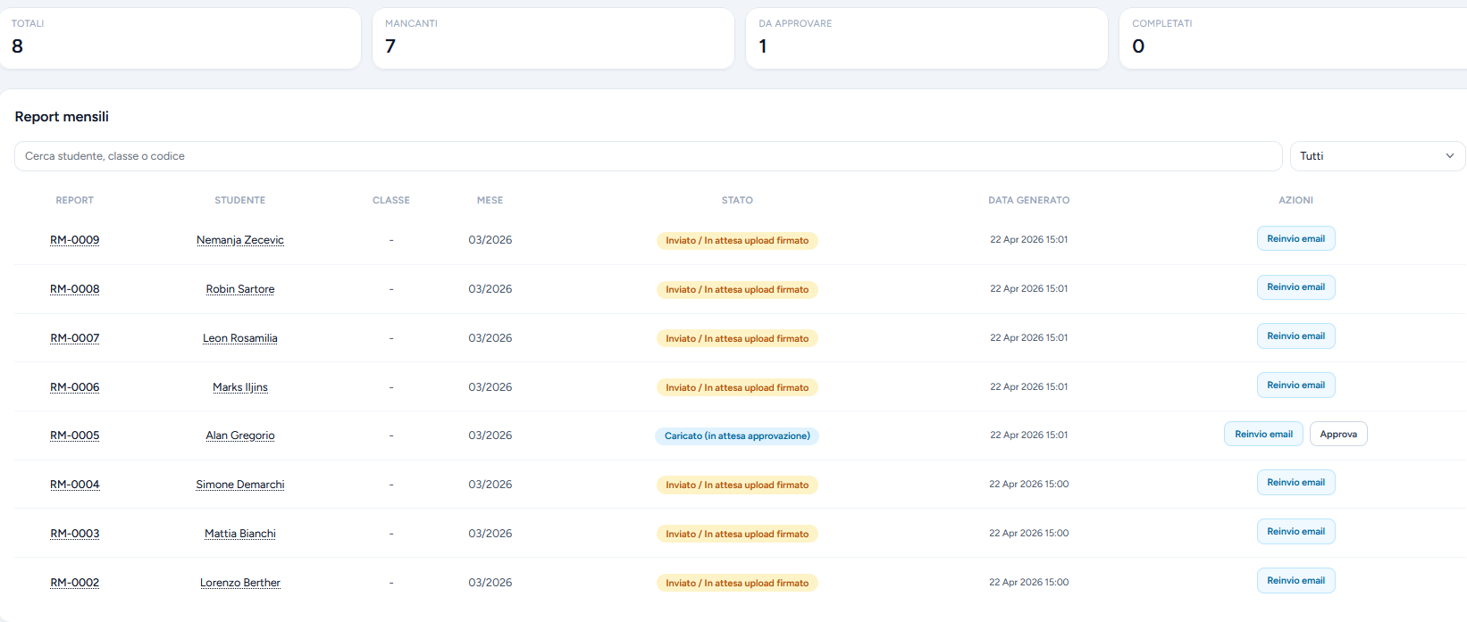

Test Case: | Risultato | Nome
TC-022 | Le regole vengono salvate e sono funzionanti  (visto superamento regola richiede il certificato) | Impostazioni regole
ESITO |  | Passato

Test Case: | Risultato | Nome
TC-023 | i documenti caricati sono elencati, il download funziona, il documento corrisponde alla richiesta corretta, utenti non autorizzati non possono accedere ai file. | Gestione documenti
ESITO |  | Passato

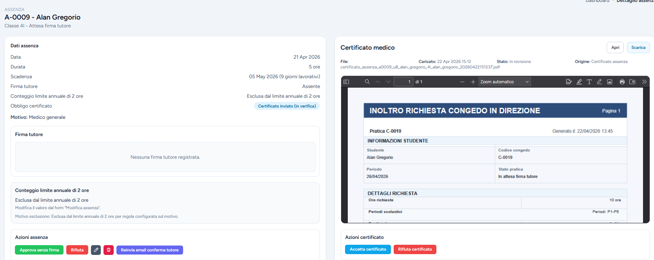

Test Case: | Risultato | Nome
TC-024 | l'export contiene gli allievi/dati filtrati, assenze e ritardi sono presenti con stato, date e ore/minuti, i report per classe/mese sono scaricabili, i CSV amministrativi rispettano i filtri applicati. | Esportazione dati
ESITO |  | Passato

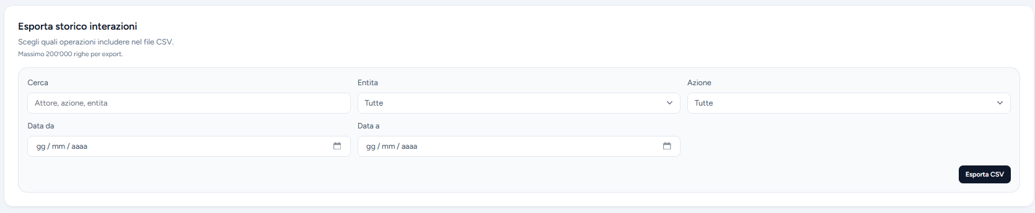
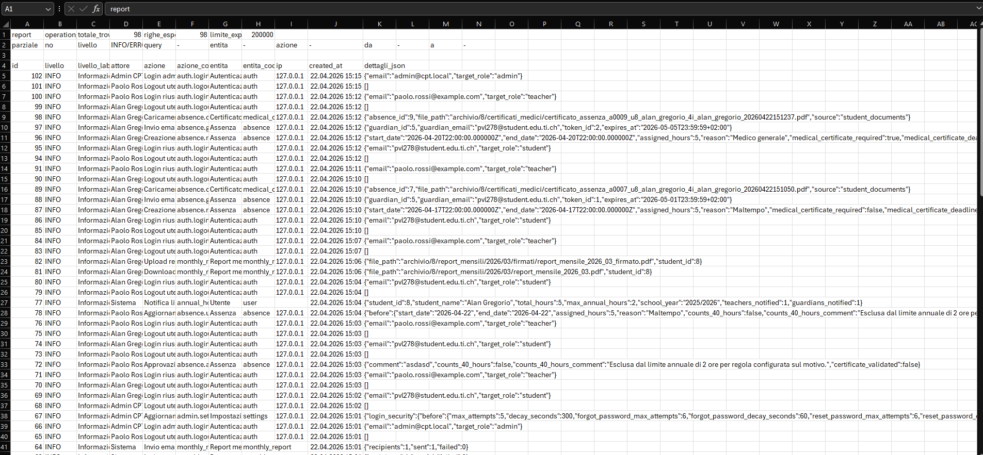

Test Case: | Risultato | Nome
TC-025 | Il pdf viene accettato, le date vengono prese in automatico, le vacanze influenzano correttamente i condown delle assenze e congedi | Gestione calendario scolastico e vacanze
ESITO |  | Passato

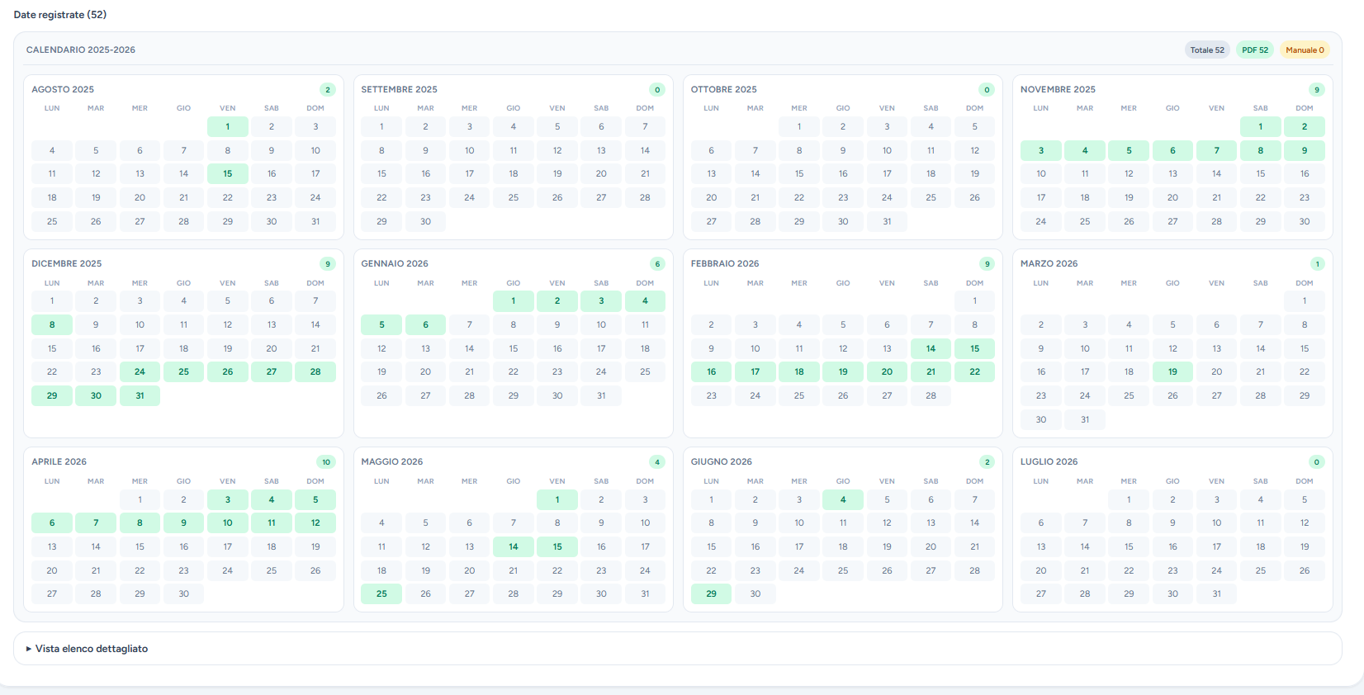
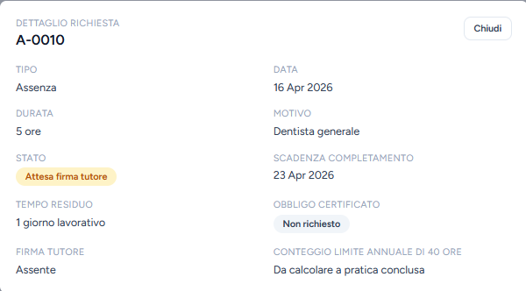

Test Case: | Risultato | Nome
TC-026 | La notifica compare correttamente, il contatore delle notifiche aumenta correttamente e non calcola quelle lette, dopo apertura o marcatura manuale la notifica riuslta letta | Notifiche interne applicative
ESITO |  | Passato
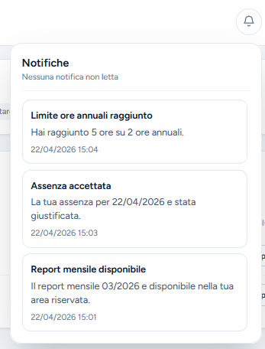
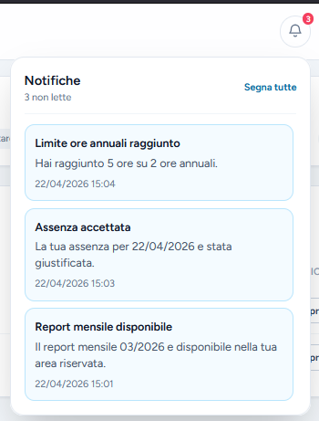

Test Case: | Risultato | Nome
TC-027 | Viene creata la cartella correttamente, i file vengono divisi correttamente nelle apposite cartelle con gli appositi nomi | Archiviazione documentale per studente
ESITO |  | Passato
